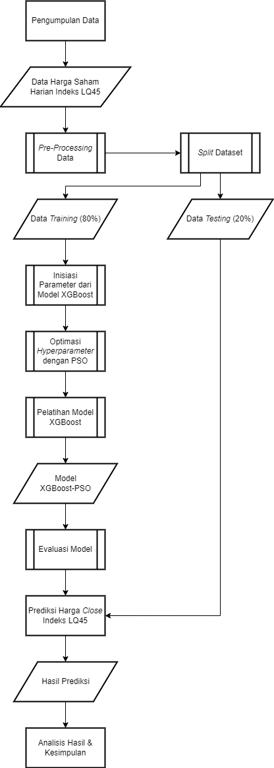

* Dataset harga historis saham Indeks LQ45 3 tahun terakhir (1 Januari 2021 – 1 Januari 2024)
* *Preprocessing Data* :
* *Data Transformation*
* Memilih Fitur yg digunakan (*Open, High, Low, Close*)
* *Data* *Imputation*
* *Data Normalization* (*Min Max Scaler*)
* Inisiasi Parameter XGBoost (*max_depth, gamma, reg_lambda, base_score,* dll)
* *Hyperparameter Tuning* menggunakan PSO
* Proses Training 🡪 Model (model disimpan untuk dimasukkan ke GUI)
* Evaluasi Model menggunakan RMSE, R2, MAE, VAF, dan MAPE
* Hasil prediksi berupa harga *Close*
* GUI menggunakan *Flask*
* Input berupa harga *Open, High,* dan *Low*
* Output berupa harga *Close*
* Gambaran GUI :

|  |
| --- |
| **PREDIKSI HARGA SAHAM INDEKS LQ45**  Input Harga *Open* :  Input Harga *High* :  Input Harga *Low*  :  Reset  Prediksi  Hasil Prediksi : |